Analyse de EasyPrest

Analyse de EasyPrest 1
Introduction 2
Présentation 2
Cadre 2
But du projet 2
Ressources 2
Développement 2
Spécifications 3
Schéma E-A 4
Schéma relationnel : 5
Règles de structure : 6
Règles de calcul : 6
Le projet : modèle de la boite noire 8
Etudes des applications : 8
Encodage des utilisateurs 8
Assignation à des ressources à un projet : 9
Génération du planning : 9
Réservation du planing 9
Confirmation du planning 10
Encodage des prestations réelles : 10
Validation des prestations 10
Facturation des prestations : 11
Statistiques : 11
Uses Case : 12
1.1 Préliminaire concernant les use cases : 12
1.2 Use case « Client » 13
1.3 Use case « Personne » 20
1.4 Use case « Projet » 25
1.5 Use case « Equipe » 29
Diagramme des classes 35
Ecrans : 36

Introduction

Présentation
Après avoir participé au développement d’un système d’intelligence artificielle pour le vol des civils drones autonomes. J’ai décidé de me consacrer à la conception de logiciel plus au niveau des entreprises commerciales. Ce changement de carrière est surtout du à ma situation familiale.

Cadre
Le projet sera développer à Bruxelles les bains, pour une entreprise reconnue mondialement pour ces excellents projets de développement. Cette entreprise fait appel à de nombreux experts freelances pour des missions précises et ponctuelles.

But du projet
Le but de ce logiciel est de permettre l’encodage des employés de l’entreprise, des groupes, des projets, des prévisions, des prestations. Ainsi que d’améliorer la planification des projets, le suivit de ceux ci par les managers, permettre à la comptabilité d’émettre les factures avec leurs justifications. Ce système garantie une rigueur dans la structure de fonctionnement de l’entreprise.

Ressources
Les ressources matériels dont nous disposons dans le cadre de ce projet est un serveur HP Proliant ML 350possédant un processeur Intel PIV 3Ghz avec technologie hypertrading, 3 disques dur en RAID 5 pour le stockage des données de la base de données. Un système de secours en cas de panne de courant. Le système d’exploitation sera Windows 2003 SBS.Les stations de travail sont de simples PIII 1Ghz avec un système d’exploitation Linux. L’accès au serveur se fera via la fonctionnalité Terminal Server.

Développement
Le développement se fera dans les locaux de l’entreprise de façon à faciliter les betas test, mais surtout de garantir une meilleure communication avec le client. Le développement se fera à l’aide du logiciel Microsoft Visual Studio .NET sur un framework 1.1 sp1.

Spécifications
Type de projet : 3 types différents
- projet forfaitaire (nombre de jours où le projet est défini total et par phase, le montant est défini) la société qui gère le travaille de l’équipe au quotidien. Le projet est défini en phases par exemple analyse détaillée, implémentation, installation, test.
- projet en régie : le client qui gère le travail de l’équipe au quotidien( prix à la journée) ou demi journée
- Projet formation (nombre de jour, montant facturé)

Ressources facturables :
- Les ressources appartiennent à une équipe
- Les ressources sont identifiées par un id (3 lettres obligatoires et un libellé)
- Autres propriétés : coût par jour
- Les équipes sont identifiées par un libellé unique
- Les équipes sont composées au minimum de 1 ressource max
- Pas de chef de projet
- Une ressource n’appartient qu’à un seul groupe.
- L’équipe est gérée par un ou plusieurs responsables. Une meme ressource peut être ressource et responsable. Le responsable peut ne pas faire partie de l’équipe. Mais une ressource (général) peut être responsable.
- Une ressource peut etre changer d’équipe dans le temps mais on garde entièrement son historique de son ancienne affectation.
Assignation :
- Une assignation de ressource à un projet.
- une ou plusieurs ressource peuvent être assignée à un projet.
- Lors de l’assignation de la ressource, on donne des précisions suivantes :
  - Coût de la ressource par rapport au projet. (valeur par défaut)
  - Rôle de la ressource dans le projet.

Visualisation d’un planning

Tableau style Excel avec en horizontal (abscisse) les ressources et en ordonnée les dates du mois (visualisation par mois). Pour chaque journée de la ressource je veux voir le statut de la prestation. Par défaut, la prestation est vide (rouge). Si la prestation est réservée elle est signalée par la couleur orange. Si la prestation est confirmée, elle est vert. N’importe qui peut visualiser ce planning.
Lorsque je passe sur le nom de la ressource, je dois voir le nom complet du projet.

Par contre le code du projet se retrouve directement à l’endroit de la réservation ou de la confirmation du projet. Pour une ou plusieurs dates.

Cette visualisation doit se faire dans une windows form mais je peut afficher plusieurs fenêtre car application mdi et chaque fenêtre peut afficher le même mois ou un autre mois.
Un double click sur un projet confirmer ou resérvé affiche une fenêtre modale avec les informations du projet. Cette fenêtre permettra de modifier les informations si les accès sont adéquats.
L’impression de ce planning doit être possible (cristal report )
Ce qui est important c’est l’encodage de ce qui a été presté réellement.

Schéma E-A

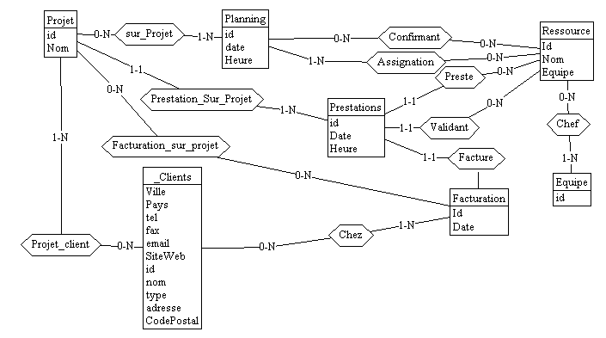

Schéma relationnel :
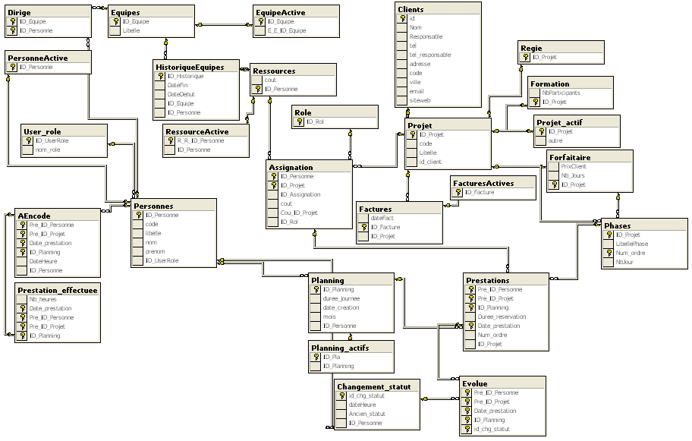

Règles de structure :
Terminologie:
Possède = Attribut
Correspond, appartient, contient = Association.

Code | Description
RS1 | Une ressource possède un id, un code unique (3 caractères), un libellé, un coût par défaut, et appartient à une équipe.
RS2 | Une équipe possède un libellé, contient un ou plusieurs chef d’équipe et une ou plusieurs ressources.
RS3 | L’historique des affectations de la ressource possède une date de début et de fin d’affectation et correspond à une équipe et une ressource.
RS4 | Une assignation possède un coût, correspond à un rôle, un projet et une ressource.
RS5 | Un projet possède un id, un code unique (6 caractères), un libellé et contient des factures (caractéristique commune à tous les types de projets)
RS6 | Un projet en régie possède un coût client pour chaque assignation.
RS7 | Un projet de formation possède un nombre de jours et un chiffre d’affaire global.
RS8 | Un projet forfaitaire possède un nombre de jours, un prix client et contient une ou plusieurs phases.
RS9 | Une phase possède un nombre de jours, un ordre pour son projet, un libellé et correspond à un projet.
RS10 | Un planning possède un id, un mois, une date de création, une durée de journée, contient la personne qui a généré le planning ainsi que des prestations.
RS11 | Une prestation possède une date, une remarque, un statut, une durée de réservation (matin, après-midi ou journée), le nombre d’heure réellement prestées et correspond à une assignation,
RS12 | L’historique des changements de statut possède la date et l’heure du changement, le statut précédent le changement, un id, contient la personne qui a effectué le changement et la prestation pour laquelle le changement a eu lieu.
RS13 | Une personne contient un login et un rôle.

Règles de calcul :

Code | Description
RC1 | Lors de la facturation, il faut prendre toutes les prestations non facturées d’un client, pour en sauver la somme lors de la génération de la facture
RC2 | Lors de la sortie des statistiques d’une ressource, il faut faire la somme des projets sur lesquels la ressource a travaillé et soustraite le cout de la ressource
RC3 | La somme des phases d’un projet donnent le total d’un projet forfaitaire

Règles de validation :
Code | Description
RV1 | Le système vérifie que la longueur du nom et du prénom soit comprise entre 3 et 50 caractères, que le téléphone correspond à un format valide et que l’adresse comporte un numéro, une rue, un code postal
RV2 | Une prestation doit avoir une durée supérieure à 0
RV3
RV4 | Un planning doit avoir une duree_journee inférieur à 480
RV5 | HistoriqueEquipe doit avoir une date de début inférieur à la date de fin

Le projet : modèle de la boite noire
Informatiser les principales activités d’une entreprise de conception de logiciels

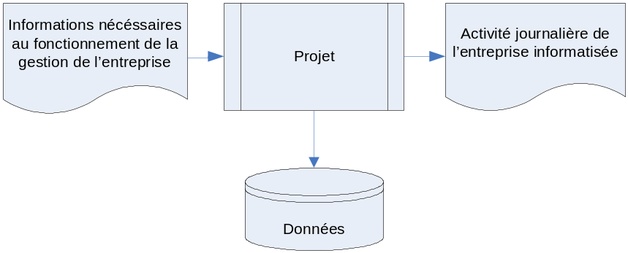

Etudes des applications :

Décomposition du projet en applications

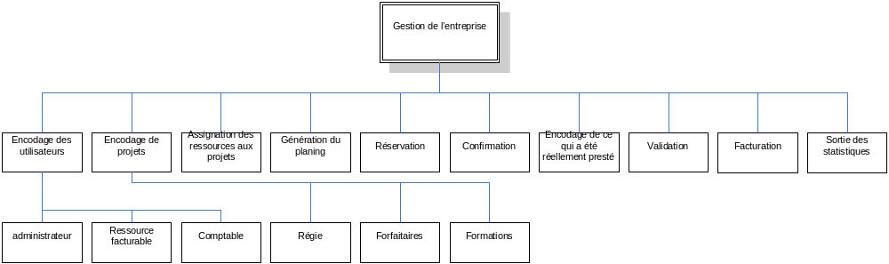

Encodage des utilisateurs

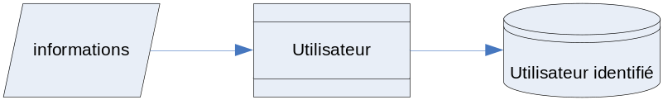

Objectif :
A partir des informations générales : nom, prénom, etc… Ces informations sont traitées pour devenir le signalétique d’un utilisateur.

Encodage d’un projet :

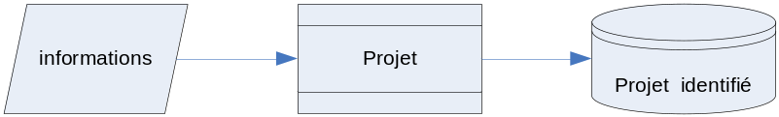

Assignation à des ressources à un projet :

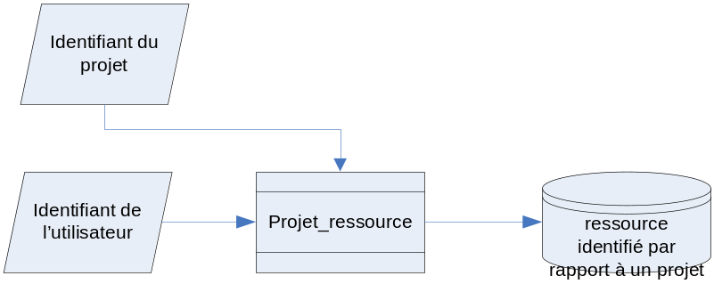

Objectif :
Avec l’identifiant du projet et celui du membre se réalisent l’assignation d’une ressource à un projet.

Génération du planning :
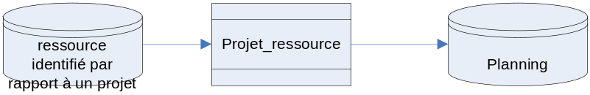

Objectif :
Générer automatiquement les enregistrements correspondants aux disponibilités des ressources sur base des assignations auxquelles ces ressources appartiennent

Réservation du planing
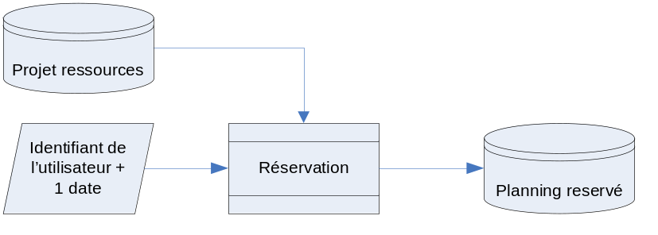

Objectif :
Le commercial choisis un projet, une ressource disponible et assigne cette association à une date donnée.

Confirmation du planning

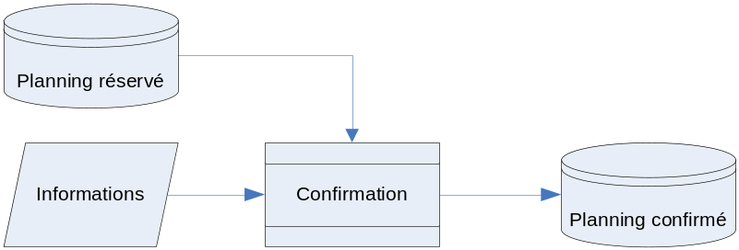

Objectif :
Le chef d’équipe, sur base du planning, va confirmer ou infirmer les éléments du planning

Encodage des prestations réelles :
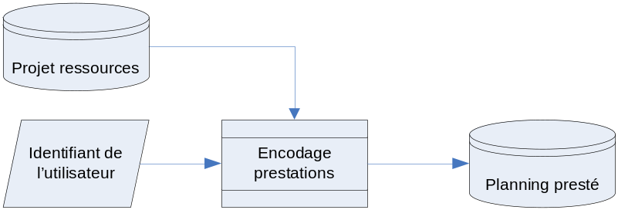

Objectif :
Un utilisateur va encoder, les heures qu’il a passé réellement sur un projet.

Validation des prestations
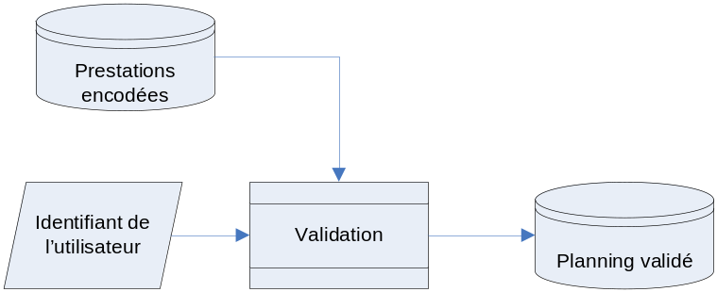
Objectif :
Le chef de projet va lire les prestations encodées par la ressource et marquer son accord pour la facturation de celle-ci.

Facturation des prestations :
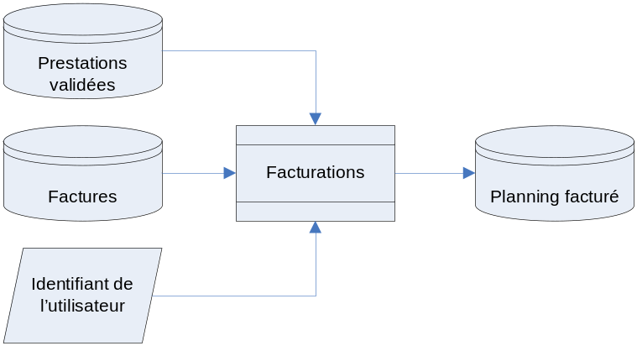
Objectifs :
Associer une ou plusieurs factures à un projet.

Statistiques :

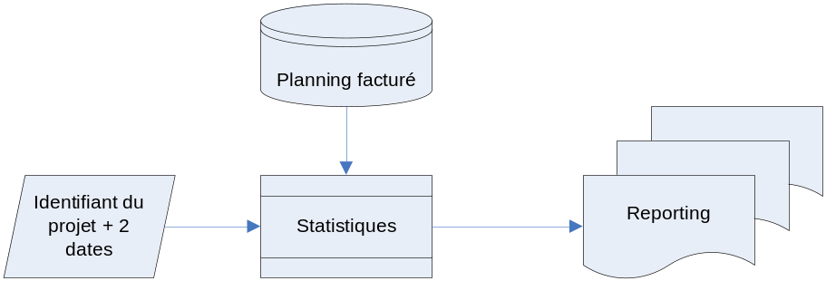

Objectifs :
Sur base de l’identifiant d’un projet ainsi que 2 dates, obtenir le cout total du projet en nombre de jour et en argent, le prix du projet si celui-ci est disponible, la liste des prestations de la personne

Uses Case :
  - Préliminaire concernant les use cases :
    - Cas utilisateur

A tout moment, l’acteur peut décider d’abandonner le use case
x. y l’utilisateur ne désire pas continuer le use case
x. y.1 le système demande confirmation de l’abandon
x. y. 2. a. l’utilisateur confirme l’abandon
x. y. 2. a. 1 le use case se termine
x. y. 2. b. L’utilisateur ne confirme pas l’abandon
x. y. 2. b. 1 le use case reprend au point x-1

    - Cas Système

A tout moment, il peut y avoir une erreur de type connexion au serveur
x. y. Le client tente d’accéder au serveur
x. y. 1. La connexion entre client et le serveur est perdue
x. y. 1. a. Le système renvoi un message à l’utilisateur

  - Use case « Client »
    - Encoder un client (Client.Creer)
- Use case
Objectif | Créer un client
Portée | Système
Niveau | Tâche utilisateur
Acteur Primaire | Standardiste ou Administrateur
Acteur Secondaire | Nouveau Client
Pré conditions | Le client ne doit pas déjà exister
Condition de succès | La personne est créée en tant que client
Condition d’échec | Le client n’est pas créé
Trigger | Demande de création d’un client.
Scénario principal | - L’utilisateur demande de créer un nouveau client dans le système.  - Le Système demande à l’utilisateur d’introduire les données concernant le client à créer.  - L’utilisateur introduit le nom, prénom, l’adresse et téléphone du client.  - L’utilisateur valide les données en demandant l’enregistrement  - Le système vérifie que la longueur du nom et du prénom soit comprise entre 3 et 50 caractères, que le téléphone correspond à un format valide et que l’adresse comporte un numéro, une rue, un code postal et une zone géographique existant dans le système.  - Le Système vérifie que le client n’existe pas déjà (nom, prénom et adresse : unique).  - Le Système confirme que la création du client s’est effectuée avec succès et retourne le matricule du client.
Extensions | 5.a Les données sont invalides.  5.a.1 Le Système informe l’utilisateur de l’erreur commise.  5.a.1.a L’utilisateur désire corriger les données et le use case reprend au point 3.  6.a. Le Système constate que le client existe déjà.  6.a.1. Le Système informe l’utilisateur que le client existe déjà.  6.a.1.a L’utilisateur désire corriger les données et le use case reprend au point 3.

b) Diagramme de séquence
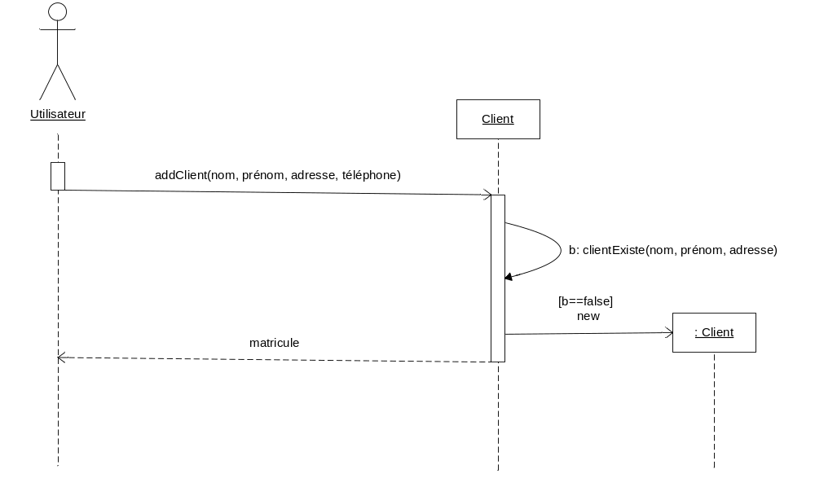

L’utilisateur introduit les données du client, le système vérifie que le client n’existe pas déjà. Si le client existe une erreur est lancée sinon le client est crée, ajoutée à la liste des client et on renvoie le matricule du client nouvellement créée.
    - Modifier un client (Client.Modifier)
- Use Case
Objectif | Édition d’un client
Portée | Système
Niveau | Tâche utilisateur
Acteur Primaire | Standardiste ou Administrateur
Acteur Secondaire | Client (Donne les nouvelles données)
Pré conditions | Le client doit exister
Condition de succès | Les données du client sont modifiées
Condition d’échec | Les données du client ne sont pas modifiées
Trigger | Demande de modification d’un client.
Scénario principal | - L’utilisateur demande de modifier un client existant dans le système.  - L’utilisateur recherche le client via le Use Case ‘Client.Rechercher’  - Le Système récupère les données du client à modifier.  - L’utilisateur introduit le nom, le prénom, l’adresse et le téléphone du client.  - L’utilisateur valide les données en demandant l’enregistrement  - Le système vérifie que la longueur du nom et du prénom soit comprise entre 3 et 50 caractères, que le téléphone correspond à un format valide et que l’adresse comporte un numéro, une rue, un code postal et une zone géographique existant dans le système.  - Le Système vérifie que les nouvelles données du client ne correspondent pas à un client existant déjà (nom, prénom et adresse : unique).  - Le Système vérifie que les données du client n’ont pas été modifiées depuis leur récupération.  - Le Système effectue les modifications.  - Le système confirme que la modification du client s’est effectuée avec succès.
Extensions | 6. a. Certaines données manquent ou sont erronées.  6. a.1. Le Système informe l’utilisateur de l’erreur commise.  6. a.2. L’utilisateur désire corriger les données et le use case reprend au point 3.  7. a. Le Système constate que le client existe déjà.  7. a.1. Le Système informe l’utilisateur que le client existe déjà.  7. a.2. L’utilisateur désire corriger les données et le use case reprend au point 3.  8. a. Le Système constate que le client à été modifié entre temps  8. a.1. Le Système informe l’utilisateur que le client a été modifié entre temps.  8. a.2. Le use case se termine

- Diagramme de séquence
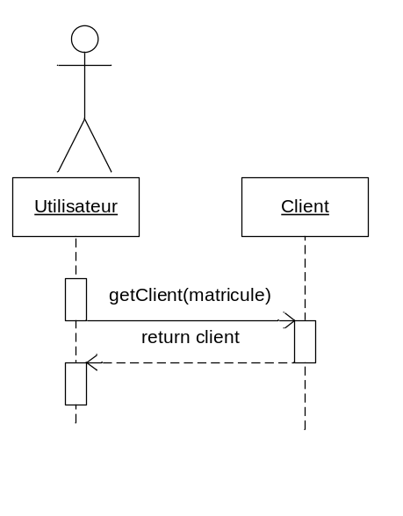

L’utilisateur introduit le matricule du client (récupéré à l’aide du Use Case Client.rechercher), le système renvoie le client. L’utilisateur modifie le client.

    - Supprimer un client
- Use Case
Objectif | Suppression d’un client
Portée | Système
Niveau | Tâche utilisateur
Acteur Primaire | Standardiste ou Administrateur
Acteur Secondaire | Aucun
Pré conditions | Le client doit exister
Condition de succès | Le client est supprimé
Condition d’échec | Le client n’est pas supprimé
Trigger | Demande de suppression d’un client.
Scénario principal | - L’utilisateur demande de supprimer un client existant dans le système.  - L’utilisateur recherche le client via le Use Case ‘Client.Rechercher’  - Le Système récupère les données concernant le client.  - L’utilisateur demande la suppression du client.  - Le Système vérifie que le client n’est plus affecté à aucune demande d’intervention.  - Le Système supprime le client.  - Le Système informe l’utilisateur que le client a bien été supprimé.
Extensions | 5.a Le client est toujours affecté à certaines interventions  5.a.1 Le Système informe l’utilisateur que le client est toujours en  attente d’interventions et les affiche  5.a.2 Le Système propose à l’utilisateur de supprimer les interventions  affichées.  5.a.2.a L’utilisateur désire supprimer les interventions  5.a.2.a.1 Le Système supprime les interventions.  5.a.2.a.2 Le Use Case reprend au point 6  5.a.2.b L’utilisateur ne désire pas supprimer les interventions  5.a.2.b.1 Le Use Case se termine

- Diagramme de séquence
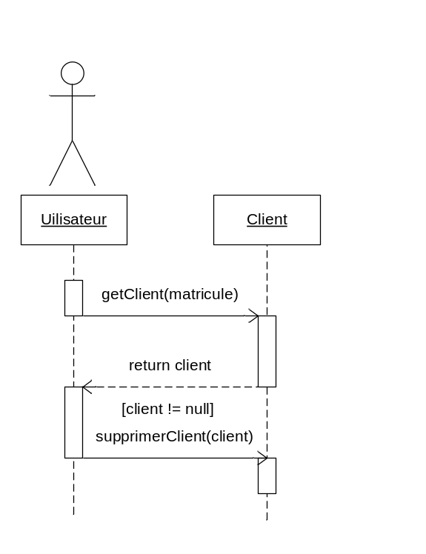

L’utilisateur entre le matricule du client (récupéré par le Use case Client.Rechercher), le système récupère le client et supprime le client.

    - Rechercher un client (Client.Rechercher)

a) Use Case

Objectif | Rechercher un client
Portée | Système
Niveau | Tâche utilisateur
Acteur Primaire | Standardiste ou Administrateur
Acteur Secondaire | Néant
Pré conditions | Néant
Condition de succès | Le client est trouvé
Condition d’échec | Le client n’est pas trouvé
Trigger | Demande de recherche d’un client.
Scénario principal | 1. L’utilisateur demande de rechercher un existant dans le  système.  2. Le Système donne la possibilité à l’utilisateur d’introduire des  critères de recherches (nom, matricule, zone géographique)  3. L’utilisateur introduit les critères concernant le client recherché.  4. L’utilisateur valide les critères en lançant la recherche  5. Le système affiche la liste des résultats correspondant aux critères  de recherche  6. L’utilisateur sélectionne un résultat.  7. Le Système affiche les données du résultat sélectionné.
Extensions | 7.a L’utilisateur désire afficher les données d’un autre résultat  7.a.1 Le Use Case Reprend au point 5

b) Diagramme de séquence
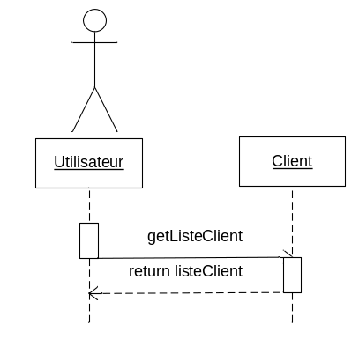
L’utilisateur récupère la liste des clients et effectue des recherches dessus.
  - Use case « Personne »
    - Encoder un Technicien (Personne .Creer)

a) Use Case
Objectif | Créer une Personne
Portée | Système
Niveau | Tâche utilisateur
Acteur Primaire | Standardiste ou Administrateur
Acteur Secondaire | Nouvelle Personne
Pré conditions | La Personne ne doit pas déjà exister
Condition de succès | La personne est créée en tant que Personne
Condition d’échec | La Personne n’est pas créée
Trigger | Demande de création d’une Personne.
Scénario principal | - L’utilisateur demande de créer une nouvelle personne dans le système.  - Le Système demande à l’utilisateur d’introduire les données concernant la personne à créer.  - L’utilisateur introduit le nom, prénom, adresse et le téléphone  - L’utilisateur valide les données en demandant l’enregistrement  - Le système vérifie que la longueur du nom et du prénom soit comprise entre 3 et 50 caractères, que le téléphone correspond à un format valide, que l’adresse comporte un numéro, une rue, un code postal et une zone géographique existant dans le système et que la zone géographique ou il travaille existe dans le système.  - Le Système vérifie que la personne n’existe pas déjà (nom et prénom identique).  - Le Système confirme que la création de la personne s’est effectuée avec succès et retourne le matricule de la personne.
Extensions | 5. a. Certaines données manquent ou sont erronées.  5. a.1. Le Système informe l’utilisateur de l’erreur commise.  5. a.2. L’utilisateur désire corriger les données et le use case reprend au point 3.  6. a. Le Système constate que la personne existe déjà.  6. a.1. Le Système informe l’utilisateur que la personne existe déjà.  6. a.1.a L’utilisateur désire corriger les données et le use case reprend au point 3.

    - Modifier une personne (Personne.Modifier)

a) Use Case
Objectif | Édition d’une personne
Portée | Système
Niveau | Tâche utilisateur
Acteur Primaire | L’utilisateur
Acteur Secondaire | Aucun
Pré conditions | La personne doit exister
Condition de succès | Les données du Personne sont modifiées
Condition d’échec | Les données du Personne ne sont pas modifiées
Trigger | Demande de modification d’une personne.
Scénario principal | - L’utilisateur demande de modifier une personne existant dans le système.  - L’utilisateur recherche la personne via le Use Case ‘Personne.Rechercher’  - Le Système récupère les données du Personne à modifier.  - L’utilisateur introduit le nom, prénom et zone géographique du personne.  - L’utilisateur valide les données en demandant l’enregistrement  - Le système vérifie que la longueur du nom et du prénom soit comprise entre 3 et 50 caractères, que le téléphone correspond à un format valide, que l’adresse comporte un numéro, une rue, un code postal et une zone géographique existant dans le système et que la zone géographique ou il travaille existe dans le système.  - Le Système vérifie que les nouvelles données du Personne ne correspondent pas à une personne existant déjà.  - Le Système vérifie que les données du Personne n’ont pas été modifiées depuis leur récupération  - Le Système confirme que la modification du Personne s’est effectuée avec succès.
Extensions | 6. a. Certaines données manquent ou sont erronées.  6. a.1. Le Système informe l’utilisateur de l’erreur commise.  6. a.2. L’utilisateur désire corriger les données et le use case reprend au point 3.  7. a. Le Système constate que la personne existe déjà.  7. a.1. Le Système informe l’utilisateur que la personne existe déjà.  7. a.1.a L’utilisateur désire corriger les données et le use case reprend au point 3.  8. a. Le Système constate que la personne à été modifié entre temps  8. a.1. Le Système informe l’utilisateur que la personne a été modifié  8. a.2. Le use case se termine

    - Supprimer une personne
- Use Case
Objectif | Suppression d’une personne
Portée | Système
Niveau | Tâche utilisateur
Acteur Primaire | L’utilisateur
Acteur Secondaire | Aucun
Pré conditions | La personne doit exister
Condition de succès | La personne est supprimé
Condition d’échec | La personne n’est pas supprimé
Trigger | Demande de suppression d’une personne.
Scénario principal | - L’utilisateur demande de afficher une personne existant dans le système.  - L’utilisateur recherche la personne via le Use Case ‘Personne.Rechercher’  - Le Système récupère les données concernant la personne.  - L’utilisateur demande la suppression du Personne.  - Le Système vérifie que la personne n’est plus affecté à aucune demande d’intervention.  - Le Système supprime la personne.  - Le Système informe l’utilisateur que la personne a bien été supprimé.
Extensions | 5.a La personne est toujours affecté à certaines interventions  5.a.1 Le Système informe l’utilisateur que la personne a des  interventions planifiés.  5.a.2 Le Système propose à l’utilisateur de redistribuer les  interventions à d’autres technciens  5.a.2.a L’utilisateur désire supprimer les interventions  5.a.2.a.1 Le Système supprime les interventions.  5.a.2.a.2 Le Use Case reprend au point 6

    - Rechercher une personne (Personne.Rechercher)

a) Use Case
Objectif | Rechercher une personne
Portée | Système
Niveau | Tâche utilisateur
Acteur Primaire | L’utilisateur
Acteur Secondaire | Néant
Pré conditions | Néant
Condition de succès | La personne est trouvé
Condition d’échec | La personne n’est pas trouvé
Trigger | Demande de recherche d’une personne.
Scénario principal | 1. L’utilisateur demande de rechercher une personne existant dans le  système.  2. Le Système donne la possibilité à l’utilisateur d’introduire des  critères de recherches (nom, matricule, zone géographique)  3. L’utilisateur introduit les critères concernant la personne  recherché.  4. L’utilisateur valide les critères en lançant la recherche  5. Le système affiche la liste des résultats correspondant aux critères  de recherche  6. L’utilisateur sélectionne un résultat  7. Le Système affiche les données du résultat sélectionné.
Extensions | 7.a L’utilisateur désire afficher les données d’un autre résultat  7.a.1 Le Use Case Reprend au point 5

  - Use case « Projet »
    - Encoder un Projet (Projet.Creer)

a) Use Case
Objectif | Créer un Projet
Portée | Système
Niveau | Tâche utilisateur
Acteur Primaire | Standardiste ou Administrateur
Acteur Secondaire | Nouveau Projet
Pré conditions | Le Projet ne doit pas déjà exister
Condition de succès | Le Projet est créé
Condition d’échec | Le Projet n’est pas créé
Trigger | Demande de création d’un Projet.
Scénario principal | - L’utilisateur demande de créer un nouveau Projet dans le système.  - Le Système demande à l’utilisateur d’introduire les données concernant le Projet à créer.  - L’utilisateur introduit le libelle, le type, le code du projet et les données propres au type de projet choisi.  - L’utilisateur valide les données en demandant l’enregistrement  - Le système vérifie que la longueur libelle soit comprise entre 3 et 50 caractères, que le code correspond à un format valide, le type de projet.  - Le Système vérifie que le Projet n’existe pas déjà (libelle identique).  - Le Système confirme que la création du Projet s’est effectuée avec succès et retourne l’identifiant du Projet.
Extensions | 5. a. Certaines données manquent ou sont erronées.  5. a.1. Le Système informe l’utilisateur de l’erreur commise.  5. a.2. L’utilisateur désire corriger les données et le use case reprend au point 3.  6. a. Le Système constate que le Projet existe déjà.  6. a.1. Le Système informe l’utilisateur que le Projet existe déjà.  6. a.1.a L’utilisateur désire corriger les données et le use case reprend au point 3.

    - Modifier un Projet (Projet.Modifier)

a) Use Case
Objectif | Édition d’un Projet
Portée | Système
Niveau | Tâche utilisateur
Acteur Primaire | L’utilisateur
Acteur Secondaire | Aucun
Pré conditions | Le Projet doit exister
Condition de succès | Les données du Projet sont modifiées
Condition d’échec | Les données du Projet ne sont pas modifiées
Trigger | Demande de modification d’un Projet.
Scénario principal | - L’utilisateur demande de modifier un Projet existant dans le système.  - L’utilisateur recherche le Projet via le Use Case ‘Technicien. Projet’  - Le Système récupère les données du Projet à modifier.  - L’utilisateur introduit le libelle, le type, le code du projet et les données propres au type de projet choisi.  - L’utilisateur valide les données en demandant l’enregistrement  - Le système vérifie que la longueur libelle soit comprise entre 3 et 50 caractères, que le code correspond à un format valide, le type de projet.  - Le Système vérifie que les nouvelles données du Projet ne correspondent pas à un Projet existant déjà.  - Le Système vérifie que les données du Projet n’ont pas été modifiées depuis leur récupération  - Le Système confirme que la modification du Projet s’est effectuée avec succès.
Extensions | 6. a. Certaines données manquent ou sont erronées.  6. a.1. Le Système informe l’utilisateur de l’erreur commise.  6. a.2. L’utilisateur désire corriger les données et le use case reprend au point 3.  7. a. Le Système constate que le Projet existe déjà.  7. a.1. Le Système informe l’utilisateur que le Projet existe déjà.  7. a.1.a L’utilisateur désire corriger les données et le use case reprend au point 3.  8. a. Le Système constate que le Projet à été modifié entre temps  8. a.1. Le Système informe l’utilisateur que le Projet a été modifié  8. a.2. Le use case se termine
    - Supprimer un Projet
- Use Case
Objectif | Suppression d’un Projet
Portée | Système
Niveau | Tâche utilisateur
Acteur Primaire | L’utilisateur
Acteur Secondaire | Aucun
Pré conditions | Le Projet doit exister
Condition de succès | Le Projet est supprimé
Condition d’échec | Le Projet n’est pas supprimé
Trigger | Demande de suppression d’un Projet.
Scénario principal | - L’utilisateur demande de afficher un Projet existant dans le système.  - L’utilisateur recherche le Technicien via le Use Case ‘Projet.Rechercher’  - Le Système récupère les données concernant le Projet.  - L’utilisateur demande la suppression du Projet.  - Le Système supprime le Projet.  - Le Système informe l’utilisateur que le Projet a bien été supprimé.
Extensions | 5.a Le Projet est toujours actif  5.a.1 Le Système informe l’utilisateur que le Projet est toujours actif  5.a.2.a L’utilisateur confirme la suppression d’un projet  5.a.2.a.1 Le Système supprime le projet.  5.a.2.a.2 Le Use Case reprend au point 6

    - Rechercher un projet (Projet.Rechercher)

a) Use Case
Objectif | Rechercher un Projet
Portée | Système
Niveau | Tâche utilisateur
Acteur Primaire | L’utilisateur
Acteur Secondaire | Néant
Pré conditions | Néant
Condition de succès | Le Projet est trouvé
Condition d’échec | Le Projet n’est pas trouvé
Trigger | Demande de recherche d’un Projet.
Scénario principal | 1. L’utilisateur demande de rechercher une personne existant dans le  système.  2. Le Système donne la possibilité à l’utilisateur d’introduire des  critères de recherches (nom, matricule, zone géographique)  3. L’utilisateur introduit les critères concernant le Technicien  recherché.  4. L’utilisateur valide les critères en lançant la recherche  5. Le système affiche la liste des résultats correspondant aux critères  de recherche  6. L’utilisateur sélectionne un résultat  7. Le Système affiche les données du résultat sélectionné.
Extensions | 7.a L’utilisateur désire afficher les données d’un autre résultat  7.a.1 Le Use Case Reprend au point 5

  - Use case « Equipe »
    - Encoder un équipe (equipe.Créer)
Objectif | Créer une équipe
Portée | Système
Niveau | Tâche utilisateur
Acteur Primaire | Standardiste ou Administrateur
Acteur Secondaire | Nouvelle équipe
Pré conditions | L’équipe ne doit pas déjà exister
Condition de succès | L’équipe est créée
Condition d’échec | L’équipe n’est pas créée
Trigger | Demande de création d’une équipe.
Scénario principal | - L’utilisateur demande de créer une nouvelle équipe dans le système.  - Le Système demande à l’utilisateur d’introduire les données concernant l’équipe à créer.  - L’utilisateur introduit le libelle, choisir les membres, le chef d’equipe.  - L’utilisateur valide les données en demandant l’enregistrement  - Le système vérifie que la longueur libelle soit comprise entre 3 et 50 caractères.  - Le Système vérifie que l’équipe n’existe pas déjà (libelle identique).  - Le Système confirme que la création de l’équipe s’est effectuée avec succès et retourne l’identifiant de l’équipe.
Extensions | 5. a. Certaines données manquent ou sont erronées.  5. a.1. Le Système informe l’utilisateur de l’erreur commise.  5. a.2. L’utilisateur désire corriger les données et le use case reprend au point 3.  6. a. Le Système constate que de l’équipe existe déjà.  6. a.1. Le Système informe l’utilisateur que l’équipe existe déjà.  6. a.1.a L’utilisateur désire corriger les données et le use case reprend au point 3.

    - Modifier une équipe (équipe.Modifier)
Objectif | Édition d’un équipe
Portée | Système
Niveau | Tâche utilisateur
Acteur Primaire | L’utilisateur
Acteur Secondaire | Aucun
Pré conditions | L’équipe doit exister
Condition de succès | Les données de L’équipe sont modifiées
Condition d’échec | Les données de L’équipe ne sont pas modifiées
Trigger | Demande de modification d’une équipe.
Scénario principal | - L’utilisateur demande de modifier une équipe existant dans le système.  - L’utilisateur recherche le Projet via le Use Case ‘equipe. rechercher  - Le Système récupère les données de l’équipe à modifier.  - L’utilisateur introduit le libelle, choisi les membres, et le chef d’équipe.  - L’utilisateur valide les données en demandant l’enregistrement  - Le système vérifie que la longueur libelle soit comprise entre 3 et 50 caractères  - Le Système vérifie que les nouvelles données de l’équipe ne correspondent pas à une équipe existante déjà.  - Le Système vérifie que les données de l’équipe n’ont pas été modifiées depuis leur récupération  - Le Système confirme que la modification de l’équipe s’est effectuée avec succès.
Extensions | 6. a. Certaines données manquent ou sont erronées.  6. a.1. Le Système informe l’utilisateur de l’erreur commise.  6. a.2. L’utilisateur désire corriger les données et le use case reprend au point 3.  7. a. Le Système constate que l’équipe existe déjà.  7. a.1. Le Système informe l’utilisateur que l’équipe existe déjà.  7. a.1.a L’utilisateur désire corriger les données et le use case reprend au point 3.  8. a. Le Système constate que l’équipe à été modifié entre temps  8. a.1. Le Système informe l’utilisateur que l’équipe a été modifiée  8. a.2. Le use case se termine
    - Supprimer une équipe
Objectif | Suppression d’ une équipe
Portée | Système
Niveau | Tâche utilisateur
Acteur Primaire | L’utilisateur
Acteur Secondaire | Aucun
Pré conditions | L’équipe doit exister
Condition de succès | L’équipe est supprimé
Condition d’échec | L’équipe n’est pas supprimé
Trigger | Demande de suppression d’une équipe.
Scénario principal | - L’utilisateur demande de afficher une équipe existant dans le système.  - L’utilisateur recherche l’équipe via le Use Case ‘equipe.Rechercher’  - Le Système récupère les données concernant l’équipe.  - L’utilisateur demande la suppression de l’équipe.  - Le Système supprime l’équipe.  - Le Système informe l’utilisateur que l’équipe a bien été supprimé.
Extensions | 5.a L’équipe est toujours actif  5.a.1 Le Système informe l’utilisateur que l’équipe est toujours actif  5.a.2.a L’utilisateur confirme la suppression d’une équipe  5.a.2.a.1 Le Système supprime l’équipe.  5.a.2.a.2 Le Use Case reprend au point 6
    - Rechercher une équipe (equipe.Rechercher)
Objectif | Rechercher une équipe
Portée | Système
Niveau | Tâche utilisateur
Acteur Primaire | L’utilisateur
Acteur Secondaire | Néant
Pré conditions | Néant
Condition de succès | L’équipe est trouvée
Condition d’échec | L’équipe n’est pas trouvée
Trigger | Demande de recherche d’une équipe
Scénario principal | 1. L’utilisateur demande de rechercher une équipe existant dans le  système.  2. L’utilisateur introduit les critères concernant le Technicien  recherché.  3. L’utilisateur valide les critères en lançant la recherche  4. Le système affiche la liste des résultats correspondant aux critères  de recherche  5. L’utilisateur sélectionne un résultat  6. Le Système affiche les données du résultat sélectionné.
Extensions | 6.a L’utilisateur désire afficher les données d’un autre résultat  6.a.1 Le Use Case Reprend au point 5
    - Assignation de ressources a un Projet (Projet.reservation(ressource,date))
Objectif | Réservation des ressources a un projet
Portée | Système
Niveau | Tâche utilisateur
Acteur Primaire | Standardiste ou Administrateur
Acteur Secondaire | Nouvelle réservation
Pré conditions | Le Projet doit déjà exister, l’assignation de la ressources a un projet doit deja avoir ete faites
Condition de succès | La réservation est crée
Condition d’échec | La réservation n’est pas crée
Trigger | Demande de création d’une assignation.
Scénario principal | - L’utilisateur demande de modifier le planning.  - Recherche du projet a l’aide du use case projet.recherche  - Le Système affiche les ressources assignee au projet.  - Le Système affiche le planning du projet  - L’utilisateur choisit les dates auxquelles les ressources sont supposees travaille  - Le Système vérifie que la ressource la ressource ne travaille pas deja ce jour la  - Le Système confirme que les ressources sont assignées au projet.
Extensions

    - Assignation de ressources a un Projet (Projet.confirmation(ressource,date))
Objectif | Confirmer les assignations des ressources a un projet a des dates
Portée | Système
Niveau | Tâche utilisateur
Acteur Primaire | Standardiste ou Administrateur
Acteur Secondaire | Confirmation des assignations
Pré conditions | Les reservations doivent etre faites
Condition de succès | L’assignation est confirme
Condition d’échec | L’assignation n’est pas confirme
Trigger | Demande de confirmation d’une assignation.
Scénario principal | - L’utilisateur demande de confirmer les assignations d’un projet.  - Le Système affiche les assignations  - L’utilisateur confirme les ressources  - Le Système vérifie que la ressource n’est pas assignée au Projet  - Le Système confirme que les ressources sont assignées au projet.
Extensions

    - Encodage d’une prestation d’une ressources a un Projet (Projet.prestation(projet, ressource,date))
Objectif | Encodage d’une prestation d’un ressource à un projet
Portée | Système
Niveau | Tâche utilisateur
Acteur Primaire | Standardiste ou Administrateur
Acteur Secondaire | Nouvelle prestation
Pré conditions | Le Projet doit déjà exister, l’assignation de la ressources a un projet doit deja avoir ete faites
Condition de succès | La prestation est crée
Condition d’échec | La prestation n’est pas crée
Trigger | Demande de création d’une prestation.
Scénario principal | - L’utilisateur demande de modifier les prestations.  - Recherche des projets assignee a l’utilisateur  - Affichage du planning de la semaine  - L’utilisateur encode ses prestations  - Le Système vérifie que la ressource la ressource ne travaille pas deja ce jour la  - Le Système confirme que les ressources sont assignées au projet.
Extensions
    - Generation d’un facture (facturation.generer(projet))
Objectif | Creation d’une nouvelle facture sur base des prestations encodees non facturees
Portée | Système
Niveau | Tâche utilisateur
Acteur Primaire | Standardiste ou Administrateur
Acteur Secondaire | Nouvelle facture
Pré conditions | Le Projet doit déjà exister, l’encodage des prestations doit avoir ete faites.
Condition de succès | La facture est créée
Condition d’échec | La facture n’est pas crée
Trigger | Demande de création d’une facture.
Scénario principal | - L’utilisateur demande de création de facture  - l’utilisateur choisi le projet 0 l’aide du use case projet.rechercher  - Affichage des prestations  - L’utilisateur confirme  - Le Système génère une nouvelle facture
Extensions

Diagramme des classes

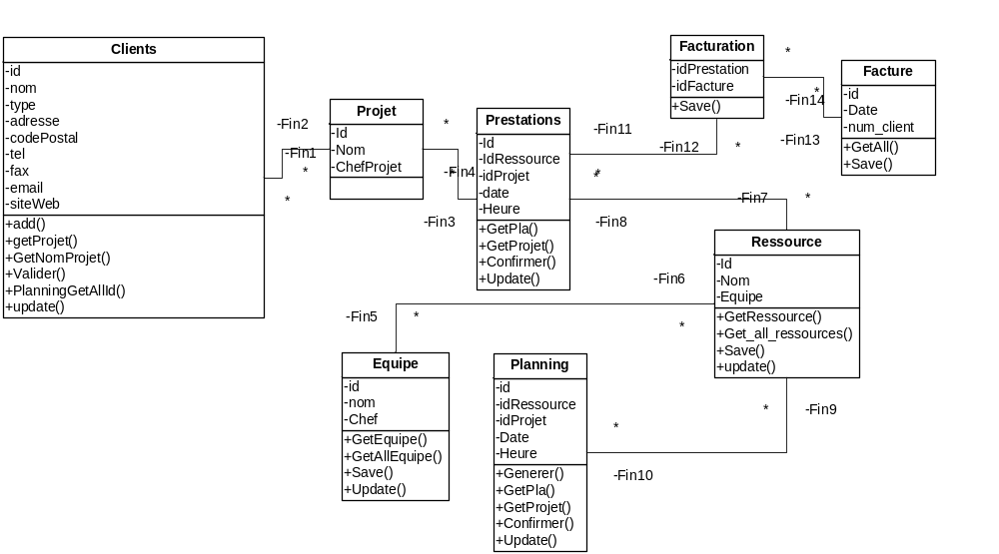

Ecrans :

